

*Виконала:*

*студентка групи ІВ-83*

*Сачаво Д.М.*

## Timeline проекту

**Про проект**

Даний сервіс буде доступний для: **Android**.

База даних буде створена за допомогою сервіса Firebase.

Специфіка:

Проект представляє собою сервіс який дозволяє приватним підприемцям вести облік товару.Завданням сервісу є надання користувачам можливості:

* вносити новий товар до бази.
* сортувати за вибраними критеріями.
* швидке знаходження товару за індеікатором та отримання повної інформації про товар. (наприклад: вводячи індеікатор товару ми отримуємо: наявність товару на складі, дата надходження на склад, колір, розмір, кількість товару і т.д.).
* кожен користувач може вибрати із переліку критеріїв саме ті, які необхідні для його потреб в роботі.

1. Вимоги:

Функціональні характеристики:

* Реєстрація та авторизація користувачів:

https://lh3.googleusercontent.com/X9rmTgwvfJLrA3V6JAFujMW-cIUUPaOt8iUX71Vt_3bThGInz9vIi9JoX4_ef7BDsP3ret1eqg5hYdsGAKupndFX6jS92gr7YIZ_AssPEtsRej-du_mDTkRELjk3ZRzm8iVTf6dS

* Власна книга обліку товара;
* Додавання і відображення товарів;
* Внесення данних про властивості товару;
* Можливість додавання фото/відео до товару;
* Рейтинг товару;
* Швидкий пошук за індетифікатором чи назвою;
* Списання товару зі складу;
* Зручний для користувача інтерфейс;

База даних:

* Безкоштовна база даних.
* Інтеграція зі сховищем медіаданих.

**Переваги у порівнянні з конкурентами**

|  |  |  |  |
| --- | --- | --- | --- |
|  |  | **Простой склад** | **Складовой** |
| Відсутність реклами | + | - | + |
| Зручний інтерфейс | + | + | - |
| Локалізація на українську | + | - | - |
| Безкоштовний доступ до сервісу | + | - | + |
| Зручний перегляд товару | + | + | - |
| Можливість візуалізувати товар | + | - | + |

**Основні шляхи дій користувачів**

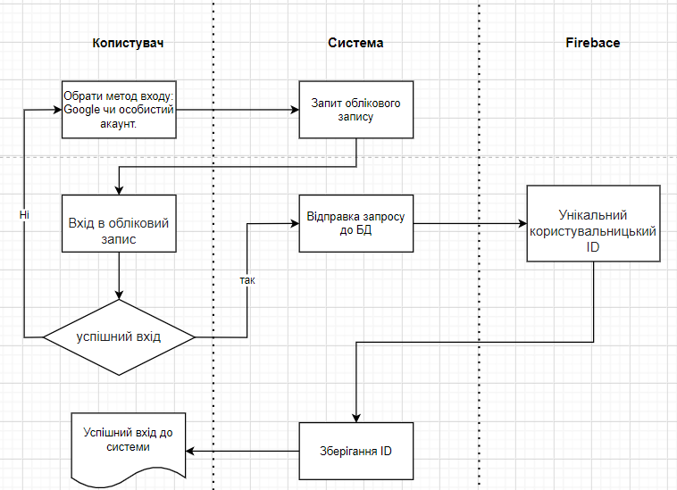

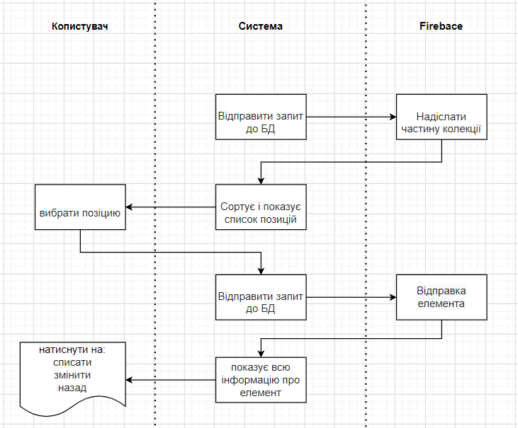

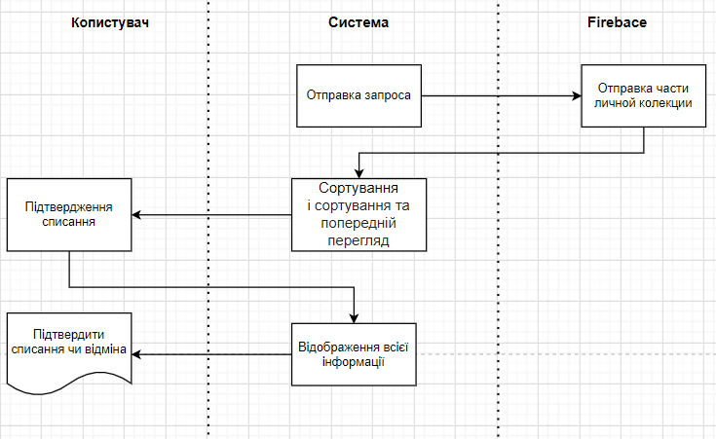

## Технології реалізації

### Сервер та база данних:

    Планується використання безкоштовного сервісу **Firebase.**

* Firebase Auth
* Firebase Storage
* Firebase Cloud Firestore (NoSQL)

### Дизайн:

* Figma

### Android:

### Android studio